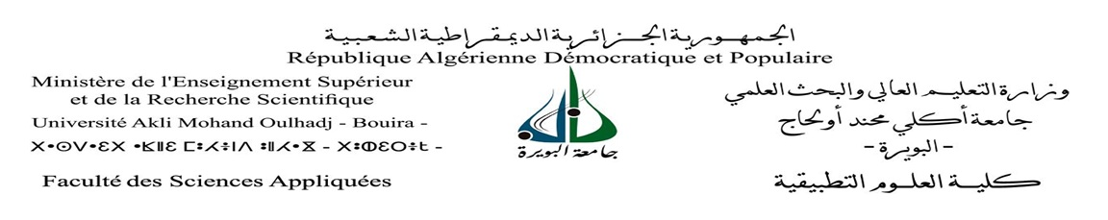

**Département de Génie Civil Réf :………./2025**

**traitement des dossiers des Ingénieurs Deuxième année Master M2**

|  |  |  |  |  |  |
| --- | --- | --- | --- | --- | --- |
| **N0** | **Nom** | **Prénom** | **Moyenne de classement** | **Classement** | **Remarque** |
| **I** | DJTLI | LINA | **6,14** | **6** | Non accepté. Spécialité non conforme |
| **2** | MOKHTARI | HADDA | **11,45** | **3** |
| **3** | HAMICHI | MOUNIR | **12,08** | **1** | Accepté |
| **4** | LABED | KHALED | **12,01** | **2** |
| **5** | GUETTAR | SOUHAIB | **9,89** | **4** |

**Spécialité : Structures**

**Liste d’attente :**

|  |  |  |  |  |  |
| --- | --- | --- | --- | --- | --- |
| **N0** | **Nom** | **Prénom** | **Moyenne de classement** | **Classement** | **Remarque** |
| **6** | DOUADJ | ZAKARIA | **6,11** | **5** | Accepté à condition de compléter le dossier (Manque relevés de notes de 4eme et 5eme année) |

**Spécialité : Matériaux en génie civil**

|  |  |  |  |  |  |
| --- | --- | --- | --- | --- | --- |
| N0 | Nom | Prénom | Moyenne de classement | Classement | Remarque |
| 1 | GUETTAR | SOUHAIB | **9,89** | **2** | Non accepté, Spécialité non dispensée au titre de l'année 2025/2026 |
| 2 | DOUADJ | ZAKARIA | **6,06** | **3** |
| 3 | ZADI | SALAH EDDINE | **12,18** | **1** |